
Colegio Santa María de Maipú
Departamento de Artes, Tecnología y Música
Profesora: Andrea Rojas Canouet
Mail : andrea.rojas@colegiosantamariademaipu.cl
departamentoartes.smm@gmail.com
Canal de YouTube: departamento de artes SMM

GUÍA DE AUTOAPRENDIZAJE Nº20
TECNOLOGIA
7º básico

Nombre………………………………………………………………… Curso: ……...……… Fecha: …….
OA 3: Elaborar un producto tecnológico para resolver problemas y aprovechar oportunidades, seleccionando y demostrando dominio en el uso de: materiales, herramientas y técnicas de sus usos.

Objetivo de la clase: Recordar los pasos y temáticas para la elaboración de un spot publicitario.

Pasos y temáticas para elaborar un spot publicitario
Proyecto Integrado Técnico Artístico Nº2
“Spot publicitario”

¡¡¡ Vamos a recordar !!!

TikTok es una aplicación para crear y compartir vídeos cortos. La aplicación permite a los usuarios crear vídeos musicales cortos de 3–15 segundos y vídeos largos de 30–60 segundos. Es una plataforma líder de vídeos en todas partes del mundo.



1.- Utiliza la plataforma tik tok u otra que sea de tu agrado para realizar el spot publicitario







2.- No olvides que debes aplicar uno de los estilos de mensajes publicitarios en tu video, para lo cual te invito a recordar e identificar los estilos de mensajes en la cápsula de aprendizaje Nº20, que te servirá para inspirarte y sacar ideas.

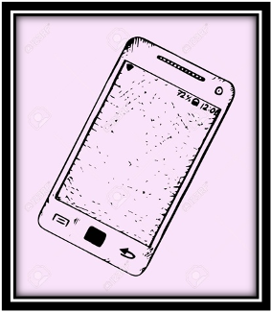

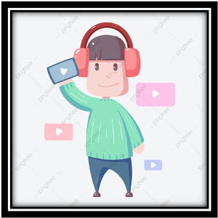

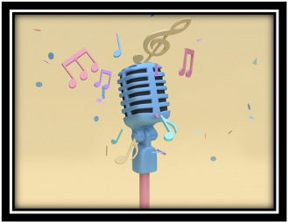

3.- La música es muy importante. Para ello puedes crear un jingle o utilizar una melodía o canción de fondo.





*** El tema que te corresponde ***

5º básico: Respuestas corporales.
6º básico: Autocuidado.
7º básico: Condiciones físicas.

*** Recuerda que tienes un profesor a cargo de recibir tu video ***

5º básico: Bastián Polher
Mail: bastian.polher@colegiosantamariademaipu.cl

6º básico: Juan Paulo Leuthner
Mail: juan.leuthner@colegiosantamariademaipu.cl

7º básico: Andrea Rojas
Mail: andrea.rojas@colegiosantamariademaipu.cl

Revisa algunos ejemplos de spot publicitarios en la cápsula Nº20. Entra en el siguiente link:



Link clase: https://youtu.be/IKk3DhZZ6ws

Recuerda: Las guías de autoaprendizaje puedes imprimirlas y archivarlas en una carpeta, o guardarlas digitalmente y responderlas en tu cuaderno, según corresponda a la actividad planteada.

